Министерство образования и молодежной политики Свердловской области



ГАПОУ СО «Екатеринбургский колледж транспортного строительства»

Отчёт по программе «**Практическая 16**»

Выполнила: Мезенцева Полина Сергеевна

Группа: ПР-21

Преподаватель: Мирошниченко Г.В

2022

**Задание 1:**

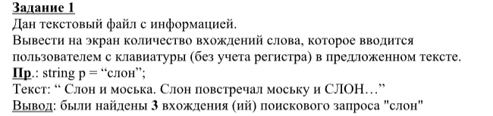

**Входные данные**

file: string, название файла для чтения; word: string, слово для поиска

**Выходные данные**

$"Были найдены {i} вхождения (ий) поискового запроса \"{word}\" "

"Такого файла не найдено."

**Блок-схема**

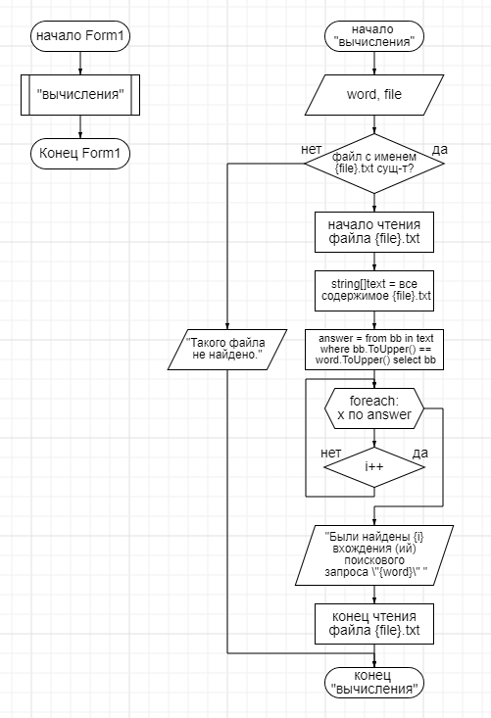

**Файл**

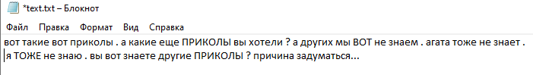

**Листинг программы**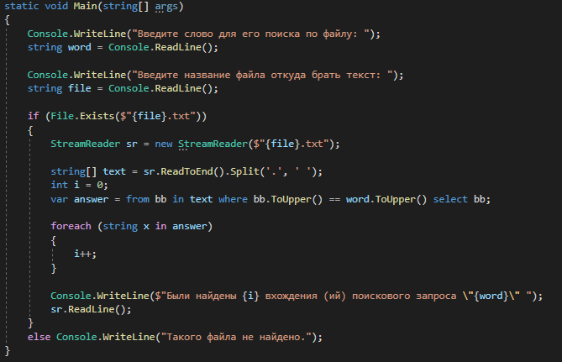

**Тестовые ситуации**

**1.**

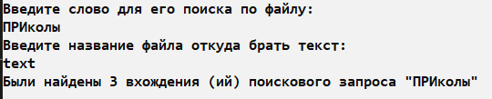

**2.**

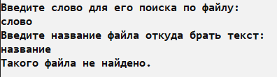

**Вывод**

Продолжили изучать linq